Warszawa, 28 października 2024 r.

Informacja prasowa

W jaki sposób ubezpieczają się klienci firm leasingowych?

- Aż 71% leasingobiorców korzysta z ubezpieczenia oferowanego im przez doradcę leasingowego lub firmę leasingową.
- Większość leasingobiorców (66%) przy wyborze ubezpieczenia kieruje się ceną. Ponad połowa (51%) zwraca uwagę na zakres ubezpieczenia.
- Leasingobiorcy cenią sobie uproszczony proces zawierania umowy oraz wygodę: możliwość załatwienia wszystkich spraw w jednym miejscu.

Już jutro, 29 października 2024 r. w Jachrance pod Warszawą rozpocznie się trzecia edycja konferencji „Leasing & Ubezpieczenia”. Wydarzenie to stanowi forum wymiany doświadczeń pomiędzy dwoma ważnymi branżami finansowymi: leasingiem i ubezpieczeniami.

- To jedyne takie wydarzenie na rynku, które jest corocznym spotkaniem naszych dwóch branż. Branż, które ze sobą współpracują każdego dnia. Bo przecież każde aktywo, które jest leasingowane, czy to auto czy maszyna, musi być ubezpieczone. Liczba przedmiotów będących w użytkowaniu klientów firm leasingowych to ponad 2,5 mln. Firmy leasingowe odpowiadają także za ponad 50 proc. wszystkich rejestracji nowych aut w Polsce – mówi Monika Constant, prezeska Związku Polskiego Leasingu, który jest organizatorem konferencji.

W ramach przygotowań do tegorocznej konferencji „Leasing & Ubezpieczenia”, na zlecenie Związku Polskiego Leasingu oraz PZU, partnera diamentowego konferencji, zostało przeprowadzone badanie*, którego celem było przeanalizowanie, jakiego typu obsługi ubezpieczeniowej oczekują dziś leasingobiorcy. W badaniu wzięły udział osoby zarządzające lub odpowiedzialne za finanse z firm o profilu usługowym, produkcyjnym, handlowym, budowlanym, logistycznym i transportowym. Po pierwsze, badanych zapytano, w jaki sposób ich firma ubezpiecza przedmiot leasingu. Zdecydowana większość przedsiębiorców, bo aż 71% wskazało, że korzysta z ubezpieczenia zaoferowanego przez doradcę leasingowego lub firmę leasingową. Jedynie 22% występuje do leasingodawcy z prośbą o zgodę na zawarcie ubezpieczenia na własny rachunek.

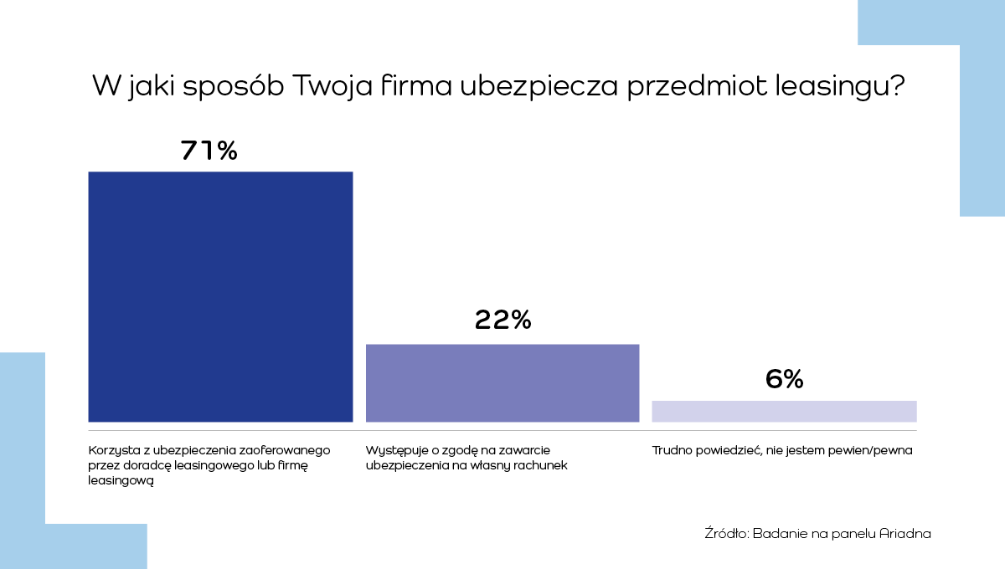

Kolejne pytanie dotyczyło tego, czym dana firma kieruje się wybierając ubezpieczenie leasingowanego przedmiotu. Najważniejszym kryterium wyboru ubezpieczyciela okazała się cena - było to wskazanie 66% badanych. Zakres ubezpieczenia wskazało 51% badanych, a wygodę zawarcia umowy przez firmę leasingową: 44%. Co ciekawe, badani uznali za znacznie mniej istotne takie kryteria jak znajomość marki ubezpieczyciela (wybór 28% badanych) oraz zdalny proces zawarcia umowy (26%).

- Jak pokazują obserwacje naszych firm członkowskich, a co potwierdza badanie, klienci kierują się przede wszystkim ceną za dobry zakres ubezpieczenia. Nasi klienci są bowiem coraz bardziej świadomi swoich potrzeb dotyczących właśnie zakresu ubezpieczenia – mówi Monika Constant.

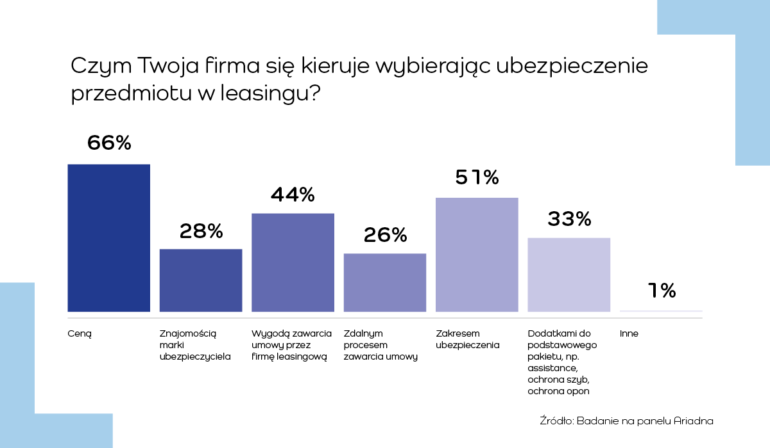

Badanych zapytano też o najbardziej oczekiwane udogodnienia podczas zawierania umowy ubezpieczeniowej dla leasingowanego przedmiotu. Odpowiedzi były w tym przypadku bardziej zróżnicowane. Najwięcej wskazań uzyskały dwie opcje: uproszczenie procesu zawierania umowy (ważne dla 42% badanych) oraz możliwość załatwienia wszystkich spraw w jednym miejscu, bez konieczności szukania ubezpieczenia na własną rękę (40%). Na trzecim miejscu znalazła się... możliwość zdalnego zawarcia umowy (wskazanie 36% badanych). Okazuje się więc, że choć nie jest to kryterium decydujące o wyborze ubezpieczyciela, bardzo pożądane staje się jednak na etapie realizacji usługi. Nieznacznie mniej osób (34%) wskazało na możliwość sfinansowania składki ubezpieczenia, czyli ubezpieczenie wliczone w ratę leasingową oraz na doradztwo eksperta (30%).

- Wyniki badania dotyczącego preferencji ubezpieczeniowych klientów firm leasingowych jednoznacznie wskazują, że najistotniejszą kwestią jest dla nich odpowiedni zakres ochrony dla przedmiotu leasingu. Tuż po tym plasują się: możliwość zawarcia umowy online, fachowe doradztwo i uproszczenie procedur. Jako PZU staramy się sprostać oczekiwaniom rynku i model naszej współpracy z agencjami leasingowymi jest odpowiedzią na wyrażone w badaniu potrzeby. Oferujemy profesjonalne doradztwo, którego elementem są szkolenia dla naszych partnerów biznesowych i ich pracowników, będących dla klienta pierwszym kontaktem w zakresie całego procesu oferowania odpowiedniego ubezpieczenia. Bardzo ważnym elementem tej ścieżki jest analiza potrzeb klienta, by ostatecznie zaproponować optymalny zakres ubezpieczenia. O ile w podstawowych ryzykach OC i AC nie ma większych różnic, to już dodatkowe elementy takie jak assistance, ubezpieczenie szyb czy opon mogą mieć istotne znaczenie dla klientów. Inny zakres assistance potrzebny jest klientowi, który często jeździ za granicę, a inny temu, który przemieszcza się tylko w niedalekiej odległości od swojej firmy – mówi Joanna Nadzikiewicz, dyrektorka ds. programów leasingowych w Biurze Klienta Strategicznego i Leasingu PZU.
Jak dodaje, podobnie jest w przypadku maszyn i urządzeń. Tutaj przy wyborze warunków ubezpieczenia i dodatkowych klauzul niezwykle istotny jest sposób użytkowania i zabezpieczenia przedmiotu leasingu. Pomoc doradcy w takich przypadkach jest nieoceniona, a produkt ubezpieczeniowy oferowany wraz z umową leasingu uwzględnia te indywidualne potrzeby.

- Niewątpliwą korzyścią dla klienta jest fakt, że umowy sporządzane są i podpisywane w trakcie jednego spotkania. To przekłada się na wyniki ankiety - aż 71% ankietowanych wskazało, że korzysta z oferty ubezpieczenia zaoferowanej przez firmę leasingową, w której decyduje się finansować pojazd lub maszynę – mówi Joanna Nadzikiewicz.

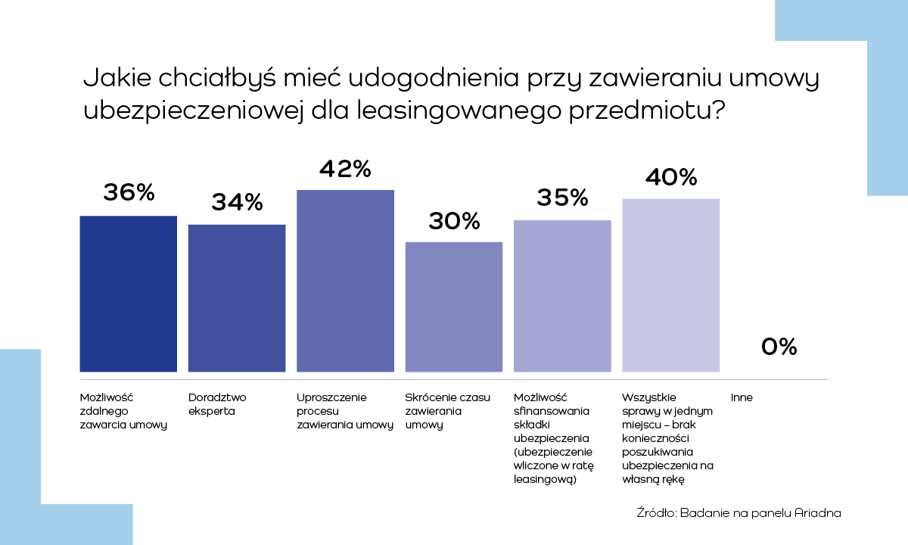

*Badanie przeprowadzone zostało metodą CAWI 20-30 sierpnia 2024 na panelu Ariadna na ogólnopolskiej próbie liczącej N=313 osób zarządzających firmą lub odpowiedzialnych za finanse firmy.

Związek Polskiego Leasingu
To organizacja reprezentująca branżę leasingową w Polsce. Związek zrzesza 32 podmioty obejmujące 90 proc. sektora: 31 firm leasingowych oraz Polski Związek Wynajmu i Leasingu Pojazdów. ZPL prowadzi działania wizerunkowe i edukacyjne na rzecz propagowania leasingu jako narzędzia wspierającego rozwój przedsiębiorczości. Do zadań ZPL należy monitorowanie, opiniowanie oraz opracowywanie ekspertyz w zakresie regulacji dotyczących leasingu. Związek jest aktywnym członkiem Leaseurope, organizacji w skład której wchodzi 45 związków z 32 krajów Europy. W 2024 roku ZPL obchodzi 30-lecie istnienia. W tym czasie firmy leasingowe przeznaczyły ponad 1 bln zł na inwestycje działających w Polsce przedsiębiorstw.

Dodatkowe informacje: www.leasing.org.pl

Kontakt dla mediów:
Katarzyna Ostrowska
Dyrektorka ds. komunikacji i PR
e-mail: katarzyna.ostrowska@leasing.org.pl
T: (+48) 697 770 498

Śledź nas na


